Crescia de Pâques
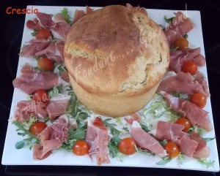 Pour 8 à 10 Croquants-Gourmands
- 145g de lait
- 120 g d'huile d'olive
- 1 pincée de sel
- 4 œufs
- 400 g de farine T 55
- 1,5 càs de levure sèche de boulanger
(40g fraîche)
- 120 g de parmesan râpé
- 120 g de pecorino râpé
- 1 càc de poivre
- ½ càc de sucre en poudre
1 moule à charlotte de 15 cm de diamètre tapissé de papier sulfurisé
Préchauffage du four à 170°C (chaleur tournante)
Mettre dans la cuve de la MAP, les œufs, l'huile, le lait tiède et le sel.
Couvrir avec la farine dans laquelle on cache la levure.
Ajouter les fromages, le poivre et le sucre en poudre.
Lancer le programme "pâte".
J'ai arrêté le programme après 20 minutes de levée.
Verser la pâte dans le moule, (comme elle avait déjà bien levé, je l'ai passée immédiatement au four).
Enfourner pour 45 à 55 minutes et vérifier la cuisson à l'aide d'une pique : l'extérieur de la brioche doit être doré et la pâte bien souple.
Servir la brioche tiède.

